Aims 目的・背景
制作研究テーマ
福岡県の夜景紹介
学籍番号：25007 名前：大平凜音
(授業担当教員）植田 吉祥
福岡県内にある魅力的な夜景スポットを紹介し、多くの人に知ってもらう。
背景：インターネットで調べても夜景では人気の場所しか出てこないことが多いのであまりしられてない場所も紹介して、有名ではない魅力的な場所あることをみんなにしってほしい。

Summary 作品・研究の概要
ターゲット：18～ドライブ好きな人
・Z世代にすごく人気
・18時以降の夜のお出かけや遊びへのモチベーションが上昇傾向にあることが報告されている。
また、夜に外出する理由として「日中は暑い」「夜でないと予定が合いづらい」などが挙げられている。
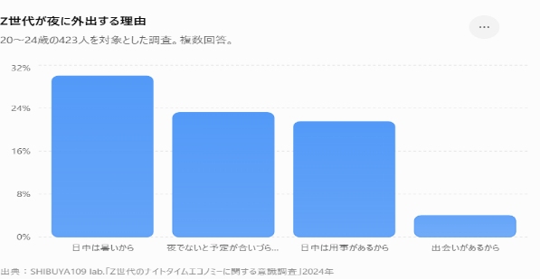

図1 Z世代が夜に外出する理由
※20～24歳の男女423人を対象とした調査（2024年7月）。
出典：SHIBUYA109 lab.「Z世代のナイトタイムエコノミーに関する意識調査」
課題点
車がないと行きづらい場所が多い
駐車場がないことを掲載してないところが多い。
解決策
公共交通機関でいけるところもしっかり紹介する。
駐車場があるのかアクセスのところに掲載する。

作品① webサイト
福岡夜景紹介」
・福岡県内の夜景スポットを紹介するWebサイト
・「福岡市」「久留米・筑後」「北九州」の3エリアに分けて紹介
・各スポットの写真、特徴、アクセスなどを掲載
・穴場も紹介してもっと夜の外出先を探している人が、行ってみたい場所を見つけられるサイトを目指す

【展示方法】
机の上にモニターもしくはパソコンを置く
Method 制作・研究方法
撮影機材 | スマホ
編集 | Visual Studio Code Photoshop
スケジュール
９月～11月 |  | 編集
12月～1月 |  | 展示準備

